**Der Umweltgemeinderat informiert.**

**Neophyten sind Pflanzen, die sich außerhalb ihres natürlichen Verbreitungsgebietes angesiedelt haben. Sie wurden entweder bewusst zu uns gebracht (z.B. durch Anpflanzung als Ziergehölze oder Nutzpflanzen) oder unbewusst eingeschleppt (z.B. durch Ausbreitung der Samen entlang von Verkehrswegen). Einige von ihnen können die menschliche Gesundheit gefährden oder negative, wirtschaftliche Folgen haben. Andere wiederum bedrohen durch ihre invasive Ausbreitung die heimische Artenvielfalt.**



Ihr

***Umweltgemeinderat   
Max Mustermann***

# Was sind Neophyten?

Als Neophyten werden jene Pflanzen bezeichnet, die sich erst nach der Entdeckung Amerikas im 15. Jahrhundert außerhalb ihres angestammten Vorkommensgebietes angesiedelt haben. Dazu zählen einerseits etablierte Nutzpflanzen wie die Kartoffel oder Mais, andererseits aber auch Arten mit negativen Folgewirkungen für Gesundheit, Biodiversität oder Landwirtschaft, wie etwa Ragweed, Götterbaum oder Stechapfel. Ihre Ausbreitung muss deshalb eingedämmt werden.

**Stechapfel am Acker richtig entfernen**

Ein Bild, das draußen, Gelände, Halbstrauch, Kraut enthält.
Vor allem in östlichen Niederösterreich ist der Stechapfel keine Seltenheit mehr. Die einjährige Pflanze wächst an Ackerrändern, kann aber auch zur Verunkrautung gesamter Äcker führen. Das stark giftige Nachtschattengewächs vermehrt sich natürlich durch Aufbrechen der reifen Samenkapseln, aber auch durch Verschleppung der Samen über weitere Distanzen mit landwirtschaftlichem Gerät. Wichtig ist es, die Pflanzen vor der landwirtschaftlichen Ernte bzw. spätestens vor deren Samenreife im September/Oktober mechanisch bzw. alternativ mittels geeignetem Herbizid zu entfernen. Dabei sollte man Handschuhe tragen und alle Pflanzenteile in Restmüllsäcken entsorgen. Wichtig ist es, dass keine Pflanzenteile am Boden deponiert werden. Außerhalb landwirtschaftlicher Flächen kann der Stechapfel auch an Ruderalflächen, wie etwa an Müllplätzen, Komposthaufen oder aufgelassenen Gärten vorkommen.

Keimlinge des Götterbaums © Angelika Schöbinger-Trauner

Stechapfel mit Samenkapseln   
© Angelika Schöbinger-Trauner

**Götterbaum gilt als invasiver Neophyt**

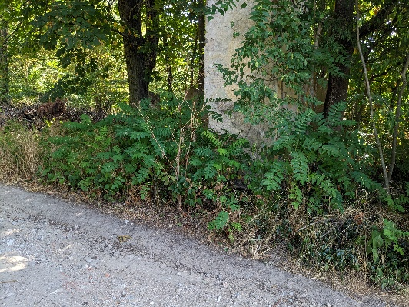Der aus Asien stammende Götterbaum kam im 18. Jahrhundert als Zierbaum nach Europa. Mittlerweile ist diese Art jedoch hoch problematisch, da sie sich v.a. in naturnahen Lebensräumen (lichte Wälder, Gebüsche oder Halbtrockenrasen) invasiv vermehrt. Durch sein extrem rasches Höhenwachstum und die Vermehrung über Wurzelbruten breitet er sich schnell aus – mit einem starken Verdrängungseffekt auf die heimische Artenvielfalt. Darüber hinaus kann er allergische Reaktionen, Atemprobleme oder Hautausschläge hervorrufen. Eine Bekämpfung mittels Rückschnitt des Baumes ist wenig effektiv, da sie für ein noch stärkeres Wachstum in den Folgejahren sorgt. Ein an der Universität für Bodenkultur erprobter, chemiefreier Welkepilz kann v.a. großen Baumexemplaren injiziert werden, um sie zum Absterben zu bringen und ein weiteres Ausbreiten durch Samenflug zu vermeiden. Darüber hinaus ist das Ringeln der Baumrinde eine effektive Methode. Bei Keimlingen sollte relativ rasch mit dem mechanischen Aushacken begonnen werden.

**Ragweed ist bedenklich für die Gesundheit**

Das Ragweed (auch Ambrosia oder Traubenkraut genannt) kam als „blinder Passagier“ in Samenmischungen aus Übersee nach Europa. Der Neophyt, welcher derzeit v.a. die wärmeren Lagen im Osten Österreichs besiedelt, ist nicht nur als Unkraut in landwirtschaftlichen Kulturen zu finden, sondern auch entlang von Straßen, Zugstrecken, Autobahnen oder an Randstreifen von Wegen, entlang derer er sich ausbreitet. Darüber hinaus trägt kontaminiertes landwirtschaftliches Gerät sowie die Verbringung von Aushubmaterial zur Ausbreitung der Pflanze bei. Die Pollen des Ragweeds, welche aufgrund der späten Blüte erst im Herbst fliegen, können bei sensiblen Menschen zu starken, allergischen Reaktionen führen. Werden einzelne Pflanzen entdeckt, sollten diese möglichst rasch und vollständig vor der Blüte aus dem Boden gezogen und in Säcken über den Restmüll entsorgt werden. Ist es dafür zu spät und bereits ein großflächiger Befall an landwirtschaftlichen Flächen eingetreten, kann mithilfe einer angepassten Fruchtfolge bzw. mit Pflanzenschutzmitteln Abhilfe geschaffen werden.

FOTO

**Weiterführende Informationen:**Stechapfel, AGES:

<https://www.ages.at/pflanze/pflanzengesundheit/schaderreger-von-a-bis-z/gemeiner-stechapfel>

Götterbaum:

<https://naturschutzbund.at/goetterbaum.html>

Ailantex derzeit nicht zugelassen???

<https://www.ailantex.com/>

Ragweed, AGES:

<https://www.ages.at/pflanze/pflanzengesundheit/schaderreger-von-a-bis-z/ambrosia>